INTRODUZIONE ALLA PLUSDOTAZIONE

La definizione più diffusa di plusdotazione è quella della National Association for Children, che definisce i bambini gifted come coloro che, se confrontati con i loro coetanei, mostrano o hanno il potenziale per mostrare livelli eccezionali di performance in una o più delle seguenti aree: abilità intellettiva generale / pensiero creativo / attitudine alla leadership o arti visive e dello spettacolo.
Nonostante la multifattorialità della plusdotazione, in Italia permane una visione prettamente psicometrica, che si avvale essenzialmente dei test del quoziente intellettivo (QI); in Italia, infatti, il termine “alto potenziale” viene associato a un QUI ≥ 120, mentre il termine “plusdotazione” (o gifted) a un QI ≥ 130.
Tuttavia, il QI è solo uno dei parametri per identificare un soggetto plusdotato: il QI NON È la giftedness, ma solo un fattore che indica che tale giftedness può esistere.

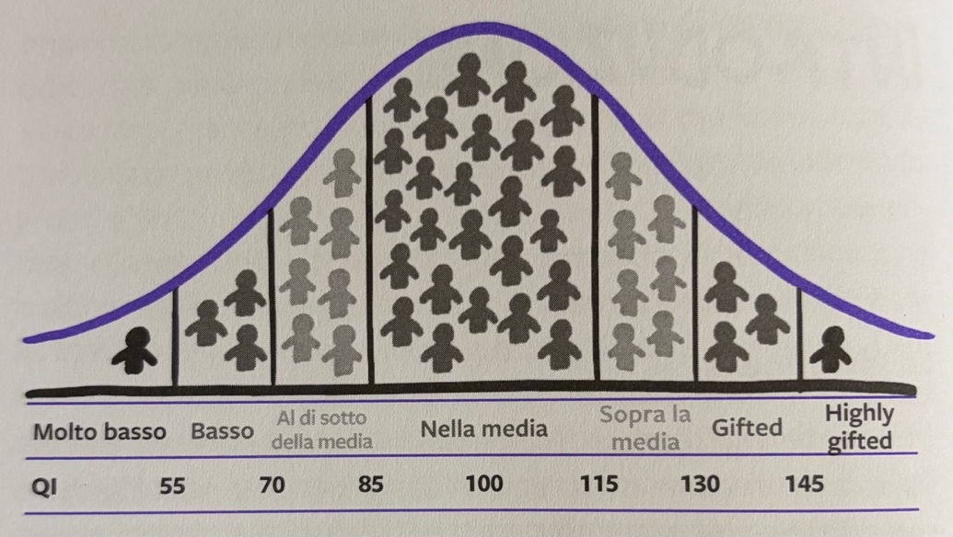

In sostanza, il ragazzo plusdotato non ha solo un’intelligenza quantitativamente diversa, ma anche qualitativamente: una modalità di funzionamento differente, che si contraddistingue per la capacità di pensare in modo divergente e creativo, risolvere problemi complessi, ragionare in maniera astratta, apprendere rapidamente processando una grande mole di dati e farlo più velocemente degli altri.
La rapida associazione di idee spesso non trova corrispondenza nella traduzione grafica, poiché i pensieri sono più veloci rispetto alla mano, e quindi la sua calligrafia alle volte può risultare davvero difficile da decifrare.
È importante sottolineare la presenza di studenti doppiamente eccezionali (definiti, in gergo pedagogico, 2e): studenti che, da un lato, manifestano una traiettoria di sviluppo atipico (con DSA, ADHD o disturbi del comportamento) e dall’altro presentano un alto potenziale e livelli di eccellenza in uno o più campi. In questi ragazzi doppiamente eccezionali, il disturbo di apprendimento potrebbe mascherare la giftedness, così come la giftedness potrebbe mascherare il disturbo di apprendimento.

Dobbiamo inoltre tenere presente che raramente gli studenti gifted sono bravi in tutto: in genere hanno un’area di eccellenza e possono addirittura avere un rendimento scolastico nella media nelle altre materie curricolari. Pertanto, i termini “genio” o “nerd” con i quali purtroppo vengono chiamati sono inappropriati, sia che vengano utilizzati da ragazzi o da adulti.
Esistono altresì delle differenze sostanziali tra studenti brillanti e studenti gifted: ad esempio, i primi sono alunni attenti, che si impegnano molto, imparano con facilità dopo un certo numero di ripetizioni, conoscono le risposte ai quesiti posti.
Gli studenti gifted sono invece estremamente curiosi, intuitivi, non si accontentano delle spiegazioni ricevute e pongono continuamente domande, alle volte anticipando le risposte, altre volte dimostrando di avere già delle competenze avanzate in un determinato ambito (spesso non comuni per la loro età). Solitamente giungono a deduzioni originali ricavando in autonomia “la regola”; per loro la ripetizione di concetti è quindi superflua. Tendono inoltre a prediligere la compagnia di persone adulte con cui interloquire e misurarsi.
Paradossalmente, tutti gli aspetti fino ad ora citati possono rappresentare sia dei punti di forza che di debolezza, poiché, se la facilità con cui apprendono permette loro di eccellere, possono d’altro canto annoiarsi mortalmente a scuola per la lentezza delle lezioni, la mancanza di sfide, l’insofferenza verso inutili ripetizioni di concetti e prassi già consolidate, fino ad arrivare a provare un senso di frustrazione che talvolta potrebbe sfociare in comportamenti polemici e oppositivi.
Gli studenti gifted, infatti, sperimentano le problematiche di sviluppo che affrontano tutti gli adolescenti, tra cui: perfezionismo, competitività, valutazioni non realistiche degli obiettivi, isolamento dal gruppo dei pari, confusione dovuta a visioni contrastanti del loro potenziale, pressione sociale e familiare per il raggiungimento di obiettivi ambiziosi, oltre al doversi confrontare con la mancanza di sfide scolastiche adeguate che li portano a una generale insoddisfazione e sottorendimento scolastico.
I percorsi accelerati di istruzione, a cui gli studenti gifted hanno accesso in molti Paesi, li chiamano talvolta a operare scelte scolastiche e di vita professionale in anticipo rispetto ai coetanei, con il rischio che ciò non vada di pari passo con il loro processo di maturazione.

È importante sapere che intorno alla plusdotazione ruotano spesso falsi miti:
- possedere un alto QI è garanzia di successo a scuola o nella vita: solo se gli studenti sono precocemente identificati e hanno un adeguato supporto;
- lo studente gifted è un problema per la classe: non è problematico, serve solamente personalizzare il suo curriculum scolastico;
- gli studenti gifted hanno caratteristiche omogenee: non è invece possibile avere un approccio univoco in quanto ogni studente ha delle peculiarità;
- i plusdotati amano andare a scuola e vivono ogni lezione con entusiasmo: sperimentano spesso noia e frustrazione, specialmente se hanno compreso subito un concetto che l’insegnante ripete più volte per gli altri compagni;
- gli studenti gifted si impegnano per il raggiungimento degli obiettivi: trascorrono in realtà gran parte della scuola primaria e secondaria di primo grado senza doversi mai veramente impegnare e, quando finalmente incontrano una sfida, alcuni sperimentano una perdita di fiducia in quanto non sono abituati a lavorare sodo per raggiungere gli obiettivi;
- i plusdotati dovrebbero essere di aiuto al resto della classe: anzi, spesso le attività peer to peer nascondono molti svantaggi. Intanto, anche lo studente gifted ha il diritto di apprendere qualcosa di nuovo, mentre con il peer tutoring si ritroverebbe a ripetere concetti già ampiamente compresi e la cui ripetizione rischia di portare alla frustrazione menzionata precedentemente; inoltre, raramente questa tipologia di studenti è in grado di spiegare dei concetti ai compagni in maniera efficiente perché spesso non conosce le modalità con cui il compito è stato eseguito dal momento che l’intuizione degli studenti gifted è ciò che permette loro di arrivare all’insight deduttivo. Non dimentichiamo inoltre che lo studente in difficoltà potrebbe a sua volta sentirsi intimidito dalla facilità con cui lo studente plusdotato è in grado di comprendere concetti complessi; tale approccio, quindi, difficilmente promuove le relazioni tra pari.
È bene ricordare che non servono docenti gifted per insegnare ad alunni gifted; questi ultimi infatti stimano i docenti competenti e autorevoli, ma anche innovativi e carismatici, in grado di differenziare il curricolo sia per contenuti, sia per processi, sia per prodotti e che abbiano una propensione a spiegare concetti complessi.
Da ultimo, è essenziale offrire a questi studenti esperienze di apprendimento sfidanti poiché essi aumentano la loro autostima quando raggiungono obiettivi di apprendimento che pensavano essere fuori dalla loro portata. Le unità di lavoro dovrebbero pertanto essere commisurate alle abilità dello studente: non troppo semplici, ma nemmeno fuori dalla sua portata, cercando di individuare la zona di sviluppo prossimale teorizzata da Vygotskij, ossia la distanza fra l’area effettiva di sviluppo dello studente (competenze effettivamente acquisite in un dato momento) e l’area potenziale di sviluppo (competenze potenzialmente acquisibili in un futuro ravvicinato o nel presente ma con l’aiuto di una persona esperta).
Con le giuste attività e il giusto monitoraggio, l’ideale è quindi che l’alunno operi a un livello leggermente superiore ai limiti della propria zona di sviluppo prossimale.

APPENDICE AL MODELLO PDP GIFTED IIS GALILEI CREMA
Nella sezione quattro del PDP (individuazione di obiettivi specifici di apprendimento previsti per i piani di studio e strategie metodologiche) la rete per la plusdotazione dell’IIS Galilei di Crema ha precompilato alcune possibili strategie per evitare la disaffezione dell’alunno nelle attività scolastiche.
- ROLE PLAY
Non è stata inserita la metodologia peer to peer per gli stessi motivi menzionati sopra; è stata invece indicata la strategia del role play in quanto spesso i ragazzi gifted amano discutere, a volte su tutto: regole, opinioni, decisioni … Questi alunni non solo dispongono di un insieme di conoscenze fattuali più ampio rispetto ai loro coetanei, ma anche di capacità avanzate di pensiero astratto. A volte, cambiare opinione, per loro, significa ammettere di avere avuto torto; poiché l’alunno gifted non è abituato a confrontarsi con l’errore, queste false percezioni contribuiscono a formare una rigidità intellettuale che lo porta a ragionare in bianco e nero. Il gioco di ruolo è, in questo senso, un approccio utile dal momento che viene drammatizzata una situazione realistica che permette di sperimentare multidimensionalità e complessità attraverso punti di vista diversi. Con queste dinamiche, lo studente gifted, che spesso tende a ragionare “in bianco e nero”, sperimenta l’esistenza di una varietà di opinioni su cui è effettivamente possibile occupare una posizione intermedia; comprende che lo scopo della sua intelligenza non è avere ragione, ma confrontarsi su questioni complesse; impara ad assumere atteggiamenti più flessibili “mettendosi nei panni di qualcun altro”, sperimentando e approfondendo, per gioco, e quindi in maniera “protetta”, altre prospettive.
Anche se i ragazzi gifted sono in grado di argomentare in modo eccellente le proprie motivazioni, è importante che gli adulti non entrino in contenziosi estenuanti che rischiano di far irrigidire ulteriormente gli interlocutori sulle loro rispettive posizioni. Infatti, non importa quanto sia brillante un ragazzo: è ancora un adolescente che ha bisogno di una guida autorevole, non autoritaria, che comprenda il suo bisogno di spiegazioni approfondite nel rispetto dei ruoli di ciascuno.
- COMPATTAZIONE DEL CURRICULUM
Compattare gli argomenti della programmazione annuale aiuta gli studenti gifted a eliminare inutili ripetizioni di contenuti già appresi per sostituirli con attività avanzate, preferibilmente in ambiti non trattati nel curricolo generale. Lo strumento più diffuso per la compattazione è il Compattatore ideato da Joseph Renzulli, uno dei più grandi studiosi della plusdotazione: è un modulo di pianificazione didattica da integrare al PdP e serve soprattutto all'insegnante per formalizzare il curriculum compacting, eliminando i contenuti che lo studente plusdotato ha già padroneggiato e sostituendoli con attività di arricchimento o accelerazione. Può essere creato da ogni insegnante, ma si consiglia fortemente di mantenere la struttura di fondo del documento per una questione di uniformità. Il documento dovrebbe dividersi in tre sezioni fondamentali: “Competenze e obiettivi standard”, in cui vengono elencati i contenuti, i concetti e gli standard di apprendimento previsti per l'intera classe nell'unità didattica corrente; “Valutazione preventiva e prove di padronanza”, in cui vengono registrate le prove (test d’ingresso, osservazioni rapide …) utilizzate per dimostrare che lo studente gifted conosce già quegli argomenti; “Attività di sostituzione, arricchimento o accelerazione”, in cui viene dettagliato come lo studente impiegherà il tempo “recuperato” (le opzioni possono includere lo studio autonomo di un argomento avanzato, progetti di ricerca basati sui propri interessi o la transizione anticipata verso obiettivi di livello successivo).
- STRATEGIE METACOGNITIVE
Queste sono molto utili per gli studenti gifted, soprattutto se sono alle prese con le prime “sfide”. Queste strategie si possono articolare in tre momenti: pianificazione (prima del compito o del modulo), monitoraggio (durante il compito) e regolazione e flessibilità (dopo il compito, attraverso un diario di bordo metacognitivo della variabilità delle strategie).
Si possono trovare esempi pratici, questionari e test di plusdotazione sulla piattaforma https://renzullilearning.com/en/gifted-and-talented

BIBLIOGRAFIA:
L. Milan, Plusdotazione e talento per la scuola secondaria, Erickson, 2023.
S. Cainelli, Adolescenti neurodivergenti a scuola: strategie per favorire la convivenza delle differenze, Erickson, 2025.
J.S. Renzulli, S.M. Reis, L. Milan, Il modello di arricchimento scolastico: guida pratica per lo sviluppo del talento, Edizioni Junior Spaggiari, 2021.

